Roman populaire, roman-feuilleton : l’œuvre d’Alexandre Dumas
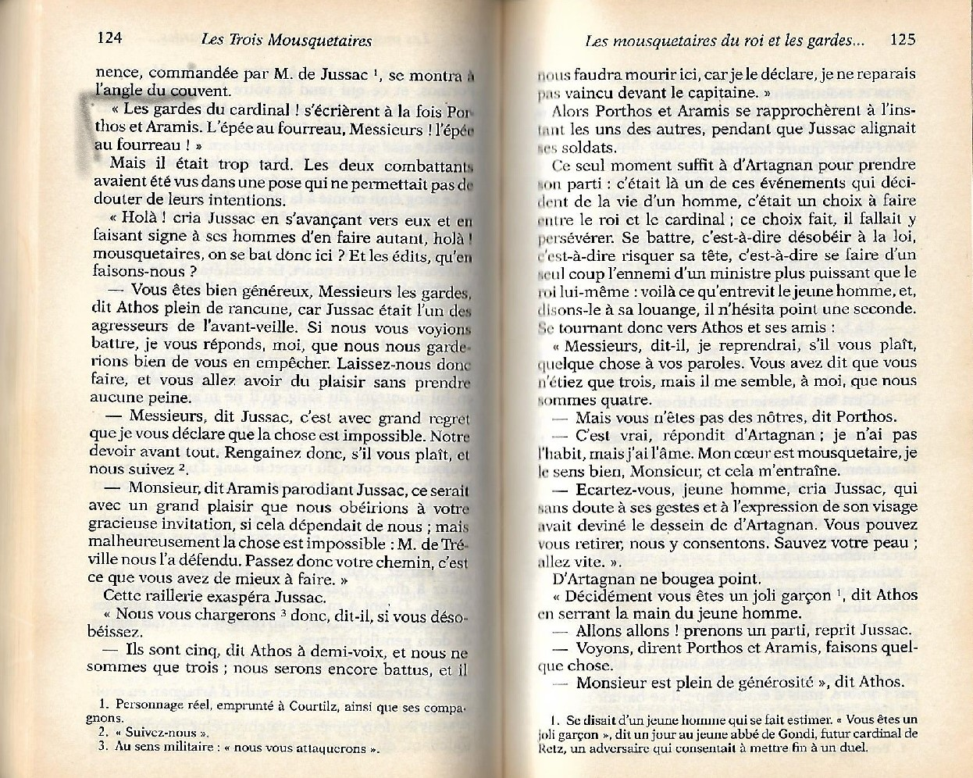
- Les Trois Mousquetaires (1844). Observez le chapitre qui décrit le combat entre les mousquetaires et les gardes du cardinal Richelieu. Comment vous caractérisez le style de Dumas ? Quelle est rôle de l’action, comment se présentent les protagonistes ? Observez également le motif de l’aventure, du danger. Qu’est-ce qu’on peut déduire sur la poétique du « roman-feuilleton » ?

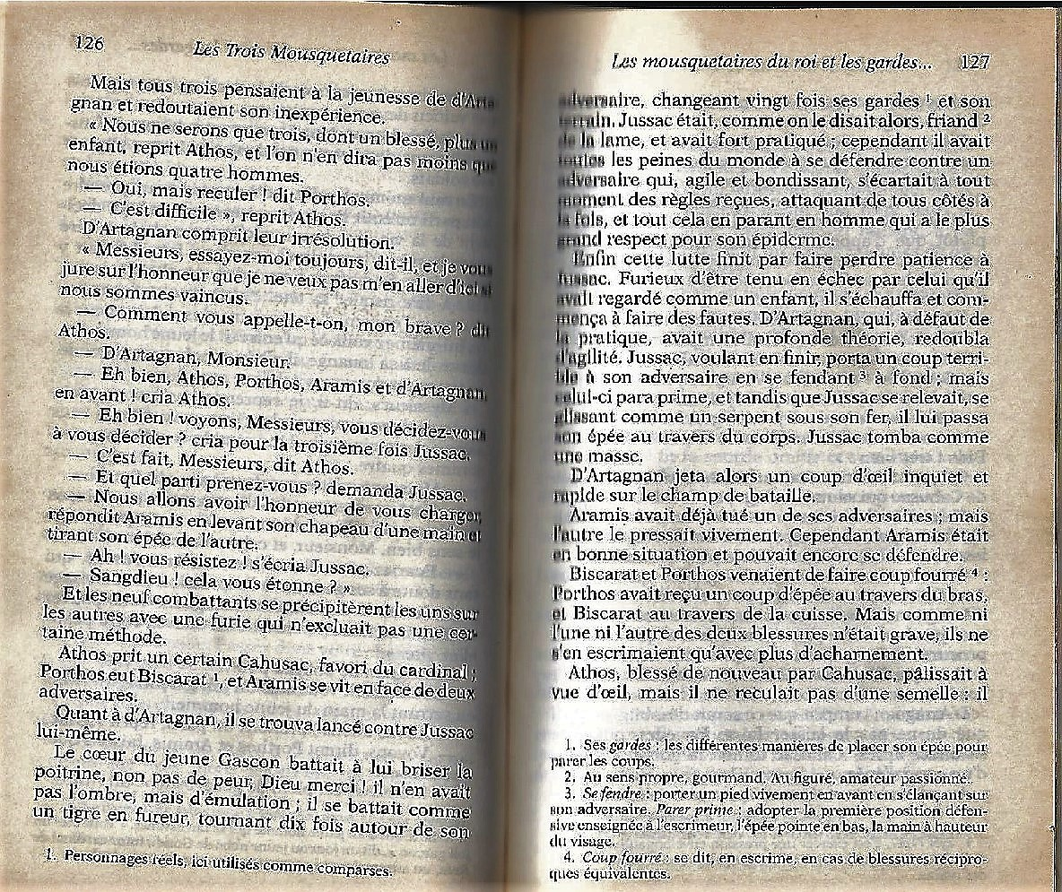
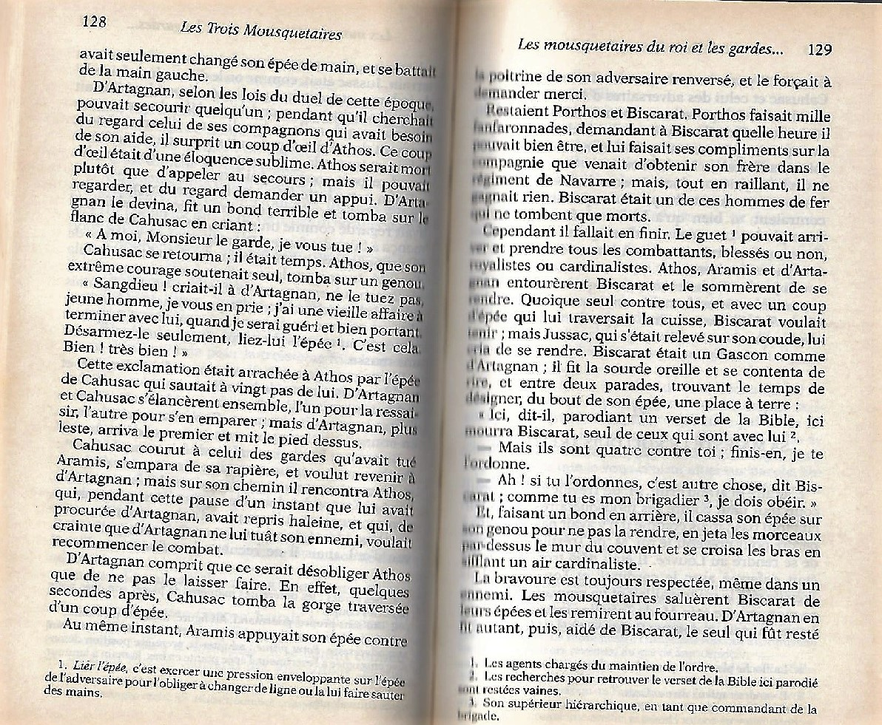
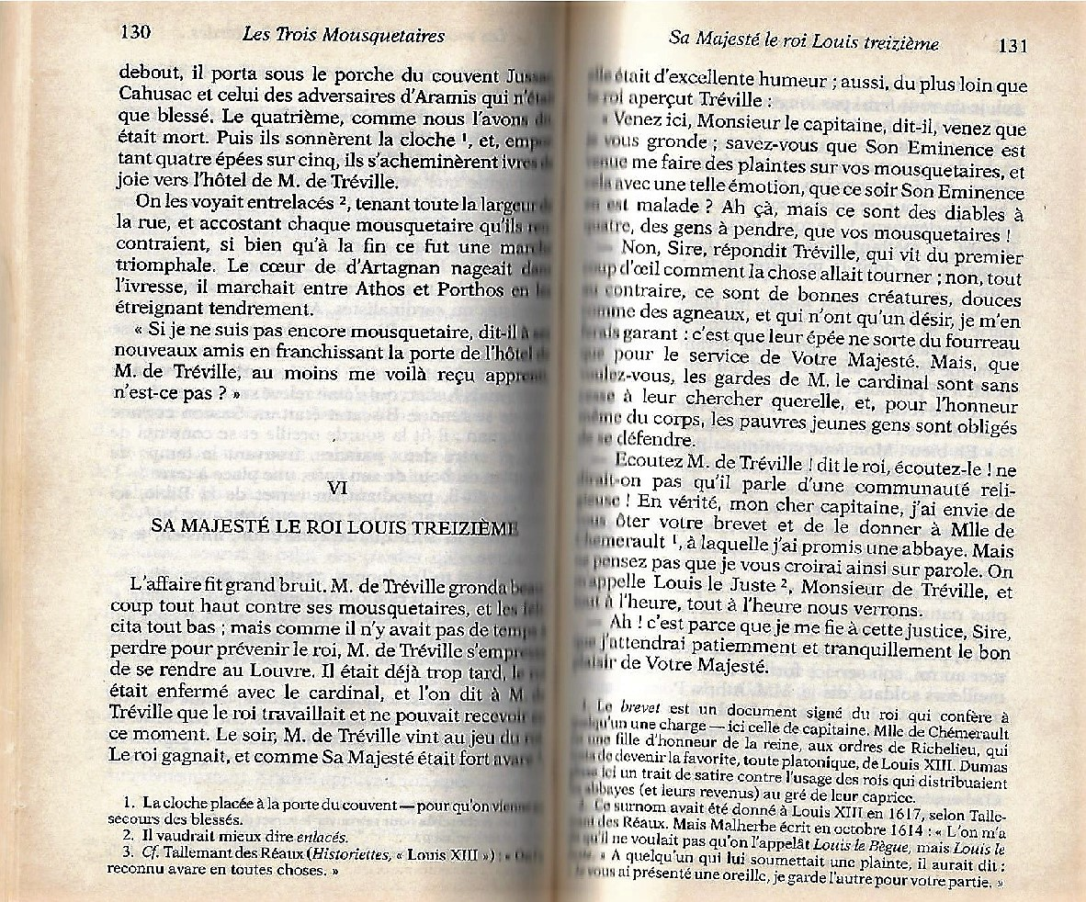

- La vie privée des personnages historiques : La reine Margot (1845). Dans le chapitre suivant, identifiez les acteurs de la scène (Charles et Henri) : il s’agit des personnages historiques importants. Comment Dumas traite dans ce roman les personnages historiques ? Son approche, est-elle différente ou similaire par rapport aux autres auteurs du roman historique ? A partir de la lecture de ces deux extrais, pouvez-vous identifier les traits caractéristiques du roman dumasien ?

Au milieu de la rue Geoffroy-Lasnier venait aboutir la rue Garnier-sur-l ‘Eau, et au bout de la rue Garnier-sur-l ’Eau s’étendait à droite et à gauche la rue des Barres. Là, en faisant quelques pas vers la rue de la Mortellerie, on trouvait à droite une petite maison isolée au milieu d’un jardin clos de hautes murailles et auquel une porte pleine donnait seule entrée. Charles tira une clef de sa poche, ouvrit la porte, qui céda aussitôt, étant fermée seulement au pêne ; puis ayant fait passer Henri et le laquais qui portait la torche, il referma la porte derrière lui. Une seule petite fenêtre était éclairée. Charles la montra du doigt en souriant à Henri. – Sire, je ne comprends pas, dit celui-ci. – Tu vas comprendre, Henriot. Le roi de Navarre regarda Charles avec étonnement. Sa voix, son visage avaient pris une expression de douceur qui était si loin du caractère habituel de sa physionomie, que Henri ne le reconnaissait pas. – Henriot, lui dit le roi, je t’ai dit que lorsque je sortais du Louvre, je sortais de l’enfer. Quand j’entre ici, j’entre dans le paradis. – Sire, dit Henri, je suis heureux que Votre Majesté m’ait trouvé digne de me faire faire le voyage du ciel avec elle. – Le chemin en est étroit, dit le roi en s’engageant dans un petit escalier, mais c’est pour que rien ne manque à la comparaison. – Et quel est l’ange qui garde l’entrée de votre Éden, Sire ? – Tu vas voir, répondit Charles IX. Et faisant signe à Henri de le suivre sans bruit, il poussa une première porte, puis une seconde, et s’arrêta sur le seuil. – Regarde, dit-il. Henri s’approcha et son regard demeura fixé sur un des plus charmants tableaux qu’il eût vus. C’était une femme de dix-huit à dix-neuf ans à peu près, dormant la tête posée sur le pied du lit d’un enfant endormi dont elle tenait entre ses deux mains les petits pieds rapprochés de ses lèvres, tandis que ses longs cheveux ondoyaient, épandus comme un flot d’or. On eût dit un tableau de l’Albane représentant la Vierge et l’enfant Jésus. – Oh ! Sire, dit le roi de Navarre, quelle est cette charmante créature ? – L’ange de mon paradis, Henriot, le seul qui m’aime pour moi. Henri sourit. – Oui, pour moi, dit Charles, car elle m’a aimé avant de savoir que j’étais roi. – Et depuis qu’elle le sait ? – Eh bien, depuis qu’elle le sait, dit Charles avec un soupir qui prouvait que cette sanglante royauté lui était lourde parfois, depuis qu’elle le sait, elle m’aime encore ; ainsi juge. Le roi s’approcha tout doucement, et sur la joue en fleur de la jeune femme, il posa un baiser aussi léger que celui d’une abeille sur un lis. Et cependant la jeune femme se réveilla. – Charles ! murmura-t-elle en ouvrant les yeux. – Tu vois, dit le roi, elle m’appelle Charles. La reine dit Sire. – Oh ! s’écria la jeune femme, vous n’êtes pas seul, mon roi. – Non, ma bonne Marie. J’ai voulu t’amener un autre roi plus heureux que moi, car il n’a pas de couronne ; plus malheureux que moi, car il n’a pas une Marie Touchet. Dieu fait une compensation à tout. – Sire, c’est le roi de Navarre ? demanda Marie. – Lui-même, mon enfant. Approche, Henriot. Le roi de Navarre s’approcha. Charles lui prit la main droite. – Regarde cette main, Marie, dit-il ; c’est la main d’un bon frère et d’un loyal ami. Sans cette main, vois-tu... – Eh bien, Sire ? – Eh bien, sans cette main, aujourd’hui, Marie, notre enfant n’aurait plus de père. Marie jeta un cri, tomba à genoux, saisit la main de Henri et la baisa. – Bien, Marie, bien, dit Charles. – Et qu’avez-vous fait pour le remercier, Sire ? – Je lui ai rendu la pareille. Henri regarda Charles avec étonnement. – Tu sauras un jour ce que je veux dire, Henriot. En attendant, viens voir. Et il s’approcha du lit où l’enfant dormait toujours. – Eh ! dit-il, si ce gros garçon-là dormait au Louvre au lieu de dormir ici, dans cette petite maison de la rue des Barres, cela changerait bien des choses dans le présent et peut-être dans l’avenir. – Sire, dit Marie, n’en déplaise à Votre Majesté, j’aime mieux qu’il dorme ici, il dort mieux. – Ne troublons donc pas son sommeil, dit le roi ; c’est si bon de dormir quand on ne fait pas de rêves ! – Eh bien, Sire, fit Marie en étendant la main vers une des portes qui donnaient dans cette chambre. – Oui, tu as raison, Marie, dit Charles IX ; soupons. – Mon bien-aimé Charles, dit Marie, vous direz au roi votre frère de m’excuser, n’est-ce pas ? – Et de quoi ? – De ce que j’ai renvoyé nos serviteurs. Sire, continua Marie en s’adressant au roi de Navarre, vous saurez que Charles ne veut être servi que par moi. – Ventre-saint-gris ! dit Henri, je le crois bien. Les deux hommes passèrent dans la salle à manger, tandis que la mère, inquiète et soigneuse, couvrait d’une chaude étoffe le petit Charles, qui, grâce à son bon sommeil d’enfant que lui enviait son père, ne s’était pas réveillé. Marie vint les rejoindre. – Il n’y a que deux couverts, dit le roi. – Permettez, dit Marie, que je serve Vos Majestés. – Allons, dit Charles, voilà que tu me portes malheur, Henriot. – Comment, Sire ? – N’entends-tu pas ? – Pardon, Charles, pardon. – Je te pardonne. Mais place-toi là, près de moi, entre nous deux. – J’obéis, dit Marie. Elle apporta un couvert, s’assit entre les deux rois et les servit. – N’est-ce pas, Henriot, que c’est bon, dit Charles, d’avoir un endroit au monde dans lequel on ose boire et manger sans avoir besoin que personne fasse avant vous l’essai de vos vins et de vos viandes ? – Sire, dit Henri en souriant et en répondant par le sourire à l’appréhension éternelle de son esprit, croyez que j’apprécie votre bonheur plus que personne. – Aussi dis-lui bien, Henriot, que pour que nous demeurions ainsi heureux, il ne faut pas qu’elle se mêle de politique ; il ne faut pas surtout qu’elle fasse connaissance avec ma mère. – La reine Catherine aime en effet Votre Majesté avec tant de passion, qu’elle pourrait être jalouse de tout autre amour, répondit Henri, trouvant, par un subterfuge, le moyen d’échapper à la dangereuse confiance du roi. – Marie, dit le roi, je te présente un des hommes les plus fins et les plus spirituels que je connaisse. À la cour, vois-tu, et ce n’est pas peu dire, il a mis tout le monde dedans ; moi seul ai vu clair peut-être, je ne dis pas dans son cœur, mais dans son esprit.

En effet, cet enfant naturel, qui n’était autre que le fameux duc d’Angoulême, qui mourut en 1650, supprimait, s’il eût été légitime, Henri III, Henri IV, Louis XIII, Louis XIV. Que nous donnait-il à la place? L’esprit se confond et se perd dans les ténèbres d’une pareille question.

